รายงานผลการดำเนินงานที่ก่อให้เกิดนวัตกรรม
คณะ/หน่วยงาน.............................................................................................
ผลการดำเนินงานในไตรมาสที่........
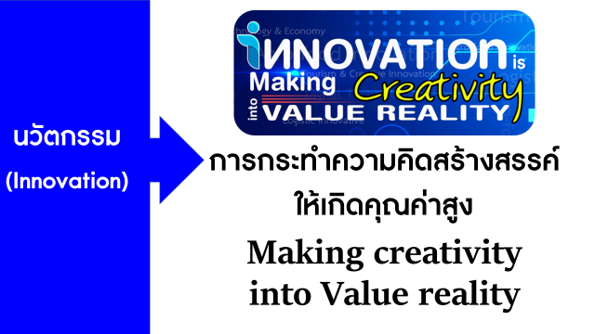

ที่ | ชื่อผลงาน / กิจกรรม/โครงการ | รายละเอียดผลงาน/โครงการ/ กิจกรรม ที่ดำเนินการ | สถานที่ ที่ดำเนินโครงการ/กิจกรรม | วัน/เดือน/ปี ที่ดำเนินโครงการ/กิจกรรม | ประโยชน์/ คุณค่า/มูลค่า ที่เกิดขึ้น | ผู้ได้รับประโยชน์
1. Product & Process Innovation นวัตกรรมผลิตภัณฑ์หรือกระบวนการใหม่
1.1
1.2
1.3
2. Organizational Innovation นวัตกรรมขององค์กร การใช้ทรัพยากรหรือสินทรัพย์ในรูปแบบใหม่
2.1
2.2
2.3
3. Technology Innovation นวัตกรรมด้านเทคโนโลยี
3.1
3.2
3.3
4. Business Model Innovation โมเดลธุรกิจ ที่สามารถสร้าง ส่งมอบ และหา Stakeholder เช่น ผู้รับบริการ นักศึกษา ผู้ใช้บัณฑิต
4.1
4.2
4.3
5. Network Collaboration Innovation ความร่วมมือ/เครือข่าย ความร่วมมือกับ Start up หรือบริษัทต่าง
5.1
5.2
5.3
6. Marketing/Sales – New Channel Innovation การตลาด/การขาย ช่องทางใหม่ๆ มีช่องทางใหม่ในการได้มาซึ่ง นักศึกษา หรือ ผู้รับบริการ
6.1
6.2
6.3
7. Customer Engagement Retention การมีส่วนร่วม/การรักษา /เพิ่มการมีส่วนร่วมของ Stakeholder เช่น ผู้รับบริการ นักศึกษา ผู้ใช้บัณฑิต
7.1
7.2
7.3

รูปภาพประกอบผลงาน/โครงการ/กิจกรรม

คำอธิบาย...................................................................

